Publicado no D.O.C. São Paulo,248, Ano 66 Quarta-feira

29 de Dezembro de 2021

LEIS

LEI Nº 17.729, DE 28 DE DEZEMBRO DE 2021
(PROJETO DE LEI Nº 676/21, DO EXECUTIVO, APROVADO NA FORMA DE SUBSTITUTIVO DO LEGISLATIVO)

Dispõe sobre o Plano Plurianual para o quadriênio 2022-2025.
RICARDO NUNES, Prefeito do Município de São Paulo, no uso das atribuições que lhe são conferidas por lei, faz saber que a Câmara Municipal, em sessão de 17 de dezembro de 2021, decretou e eu promulgo a seguinte lei:
Art. 1º Fica instituído o Plano Plurianual para o quadriênio
2022-2025, em cumprimento ao disposto no § 1º do art. 165 da
Constituição Federal e no inciso X, do art. 69, e inciso I do art.
137, da Lei Orgânica do Município de São Paulo, estabelecendo programas, ações, valores e metas da Administração Pública Direta e Indireta do Poder Executivo e do Poder Legislativo para as despesas de capital e outras delas decorrentes e para as relativas aos programas de duração continuada.
Parágrafo único. Fazem parte desta Lei os seguintes anexos:
I - apresentação do cenário econômico e demonstrativo da previsão de receitas para o quadriênio 2022-2025;
II - demonstrativo dos programas e ações da Administração
Pública para o quadriênio 2022-2025;
III - relação de indicadores do PPA 2022-2025;
IV - vinculação de objetivos e metas do quadriênio 2022-
2025 com o Programa de Metas 2021-2024 e com a Agenda
Municipal 2030;
V - regionalização e distribuição territorial das despesas no quadriênio 2022-2025;
VI - relação de alterações de programas e ações do quadriênio 2018-2021 para o quadriênio 2022-2025;
VII - quadros adicionais simplificados;
VIII - glossário.
Art. 2º Os programas constantes do anexo referido no inciso II, do parágrafo único, do art. 1º desta Lei obedecem à diretriz da regionalização das ações e estão em consonância com os projetos que compõem o Programa de Metas 2021-2024, os 17 (dezessete) Objetivos do Desenvolvimento Sustentável da Organização das Nações Unidas – ONU, na forma da Agenda Municipal 2030 e o Plano Diretor Estratégico vigente.
Art. 3º As metas físicas e os valores estimados para execução das despesas previstas neste Plano Plurianual estão condicionados à efetiva arrecadação das receitas nele previstas.
§ 1º As estimativas de valores de receitas e de despesas constantes dos anexos desta Lei, bem como suas metas físicas, foram fixadas de modo a conferir consistência ao Plano Plurianual, não se constituindo em obrigatoriedade ou limites à programação das despesas nas leis orçamentárias anuais.
§ 2º A Lei de Diretrizes Orçamentárias estabelecerá as metas e prioridades para cada ano, promovendo os ajustes eventualmente necessários ao Plano Plurianual.
§ 3º As leis orçamentárias anuais para o período 2022- 2025 devem ser compatíveis com os programas e metas constantes desta Lei, observado o disposto no caput deste artigo.
§ 4º As metas referidas no caput deste artigo norteiam as ações da Administração Municipal e correspondem às quantidades e valores estimados, não constituindo limites para o cumprimento dos objetivos do Plano de que trata esta Lei.
§ 5º Considera-se revisão do Plano Plurianual a inclusão, a exclusão ou a alteração de programas.
§ 6º As leis orçamentárias anuais e seus anexos poderão criar, alterar ou excluir ações orçamentárias para o ano de sua vigência.
§ 7º Ações orçamentárias criadas nos termos do § 6º deverão ser vinculadas aos programas do Plano Plurianual, observando-se o disposto no § 4º do art. 4º. § 8º Fica o Poder Executivo autorizado a compatibilizar os anexos desta Lei a eventuais diferenças com relação à Lei Orçamentária Anual de 2022, em seus exatos limites.
Art. 4º As codificações de programas e ações constantes do Plano Plurianual serão observadas nas leis de diretrizes orçamentárias, nas leis orçamentárias anuais e nos projetos que as modifiquem.
§ 1º Cada programa é composto por:
I - ações necessárias à consecução das políticas públicas prioritárias para a Administração Municipal, com as respectivas metas físicas e financeiras;
II - valor global e respectivas fontes de financiamento, com a identificação, quando cabível, das Regiões, Subprefeituras e Distritos a serem beneficiados pelos investimentos;
III - indicadores de acompanhamento e respectivos resultados esperados para o período 2022-2025, quando cabível;
IV - vínculo com o Programa de Metas 2021-2024 e a Agenda Municipal 2030;
V - órgão responsável e órgãos participantes.
§ 2º A identificação das ações regionalizadas, nos termos do inciso II, do § 1º, deste artigo, dar-se-á a partir do Detalhamento de Ação – DA, composto pela indicação da capacidade de regionalização de cada ação orçamentária e por códigos indicativos de Região, Subprefeitura e Distrito do local onde serão aplicados os recursos, de forma a conferir maior transparência ao processo de planejamento e execução orçamentária, não se constituindo em limites vinculantes para as despesas.
§ 3º As codificações de que trata este artigo permanecerão até a extinção dos programas e ações a que se vinculam.
§ 4º Cada ação será vinculada a somente um programa, estando vedada sua vinculação a mais de um programa.
Art. 5º A Administração Municipal adotará um índice de distribuição territorial do orçamento público, composto por indicadores das dimensões de vulnerabilidade social, infraestrutura urbana e demografia, de forma regionalizada no território do Município de São Paulo.
§ 1º O objetivo do índice previsto no caput é reduzir desigualdades territoriais no Município de São Paulo, de forma a integrar os diferentes instrumentos de planejamento municipal vigentes, direcionando investimentos e expandindo a oferta de serviços públicos em regiões mais vulneráveis, sem afetar a aplicação de recursos em projetos e atividades prioritários conforme o Plano Diretor Estratégico vigente, o Programa de Metas 2021-2024 e a Agenda Municipal 2030.
§ 2º Os critérios de destinação de recursos com vistas à aplicação do índice previsto no caput serão regulamentados anualmente por decreto pela Administração Municipal, em conjunto com demais normas referentes à execução orçamentária e financeira para cada exercício.
§ 3º O valor global, no período 2022-2025, para aplicação do índice previsto no caput não poderá ser inferior a R$ 5.000.000.000,00 (cinco bilhões de reais).
§ 4º A composição do índice previsto no caput é apresentada no anexo de que trata o inciso V, do parágrafo único, do art. 1º desta Lei.
§ 5º Para os exercícios de 2024 e 2025, a Administração Municipal poderá rever e atualizar a composição do índice previsto no caput, inclusive alterando seus componentes e respectivas ponderações, mantendo as dimensões de vulnerabilidade social, infraestrutura urbana e demografia, mas podendo acrescentar outras dimensões pertinentes, com vistas a melhor refletir a redução de desigualdades territoriais.
§ 6º A atualização de que trata o § 5º deste artigo deverá ser apresentada em anexo do Projeto de Lei de Diretrizes Orçamentárias de 2024 e 2025, respectivamente.
Art. 6º A avaliação física e financeira dos programas é inerente às responsabilidades do órgão responsável e objetivará:
I - aferir o resultado com base nas metas fixadas;
II - subsidiar a alocação dos recursos.
§ 1º A Secretaria Municipal da Fazenda disponibilizará anualmente relatórios de acompanhamento da execução física e financeira dos programas estabelecidos por esta Lei, inclusive quanto à regionalização dos gastos públicos elencada por órgão e entidade da Administração Municipal, por meio do Portal do Orçamento Público, além do Portal da Transparência e do Portal de Dados Abertos da Prefeitura de São Paulo.
§ 2º A Secretaria Municipal da Fazenda estabelecerá as normas para o acompanhamento da execução física e financeira dos programas estabelecidos por esta Lei, inclusive quanto aos prazos e meios de fornecimento de dados e informações pelos Grupos de Planejamento de que trata o art. 8º desta Lei.
§ 3º Os dados de execução das leis orçamentárias anuais deverão ser publicados no Portal do Orçamento Público, além do Portal da Transparência e do Portal de Dados Abertos da Prefeitura de São Paulo.
Art. 7º Os programas que comportarem parcerias com financiamento de ações por outras fontes que não as do Tesouro Municipal deverão ser executados de acordo com as condições pactuadas, observando especialmente a utilização adequada da fonte de recursos externa ao Município e, quando for o caso, da contrapartida municipal.
Art. 8º Cada órgão terá um Grupo de Planejamento com as seguintes atribuições:
I - acompanhar e avaliar a execução do programa e das respectivas ações;
II - coletar e manter dados atualizados e relevantes de sua área de competência;
III - zelar pela compatibilidade e coerência do programa com relação às leis, planos e instrumentos de planejamento;
IV - zelar pela integração e coerência entre o programa e as ações previstas para os fundos, autarquias, fundações e empresas a ele relacionadas, quando for o caso;
V - adotar eventuais medidas corretivas no sentido de compatibilizar os projetos e as atividades com os resultados planejados;
VI - justificar os motivos de eventual descumprimento das metas físicas ou financeiras relativas aos projetos e atividades sob sua responsabilidade, inclusive quanto à regionalização das despesas;
VII - organizar e fornecer subsídios necessários para a elaboração dos projetos de leis de diretrizes orçamentárias e das leis orçamentárias anuais, inclusive no que diz respeito aos processos participativos de planejamento orçamentário, conforme regras estabelecidas pela Secretaria Municipal da Fazenda;
VIII - subsidiar a Secretaria Municipal da Fazenda na elaboração do relatório a que se refere o § 1º do art. 6º desta Lei.
Parágrafo único. Cabe à Secretaria Municipal da Fazenda estabelecer as regras de composição dos Grupos de Planejamento.
Art. 9º Os pedidos de execução orçamentária de indicações parlamentares serão analisados e ratificados pela Casa Civil do
Gabinete do Prefeito, com posterior envio à Secretaria Municipal da Fazenda, por meio de processo eletrônico específico, para instrução, análise e demais providências necessárias ao atendimento do pedido.
Parágrafo único. A Casa Civil publicará mensalmente, no Portal da Transparência, os pedidos atendidos com a indicação do Parlamentar e a descrição do objeto, do órgão executor e dos valores alocados.
Art. 10. Esta Lei entrará em vigor em 1º de janeiro de 2022.
PREFEITURA DO MUNICÍPIO DE SÃO PAULO, aos 28 de dezembro de 2021, 468º da fundação de São Paulo.
RICARDO NUNES, PREFEITO
JOSÉ RICARDO ALVARENGA TRIPOLI, Secretário Municipal da Casa Civil
EUNICE APARECIDA DE JESUS PRUDENTE, Secretária Municipal de Justiça
Publicada na Casa Civil, em 28 de dezembro de 2021

Alterações apresentadas no Primeiro Parecer da Comissão de Finanças e Orçamento

Com o objetivo de aprimorar a utilização dos recursos do Fundo Municipal de Desenvolvimento Urbano - FUNDURB, deve-se inserir, onde melhor couber, as alterações abaixo relacionadas. Acrescenta-se o valor total R$ 350 milhões nas rubricas de receitas de Outorga Onerosa, ficando autorizada as alterações nos anexos contidos PPA 2022-2025, a fim de refletir as modificações aqui propostas.
- Ampliação das dotações com objetivo de promover a melhoria da mobilidade na cidade, incluindo melhorias na infraestrutura de transporte público e caminhabilidade.

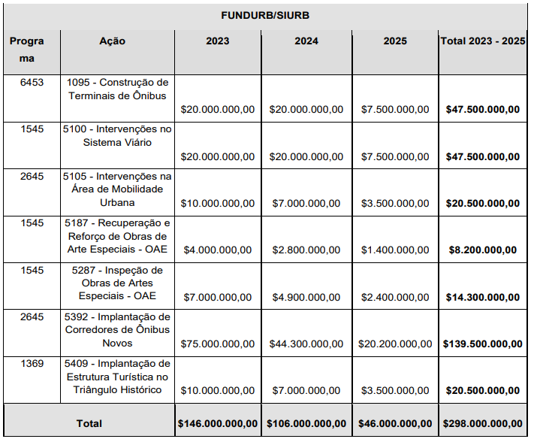

- Ainda, de acordo com demandas apresentadas pela sub-relatoria de cultura, por movimentos culturais e munícipes participantes das audiências públicas, são sugeridas as seguintes inclusões:

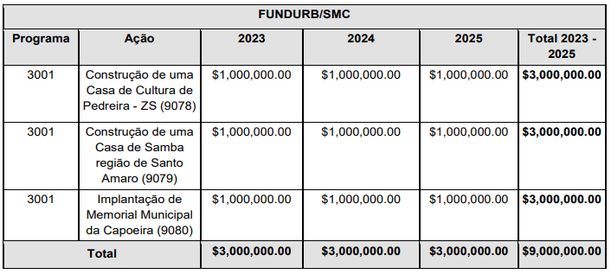

- Sugerimos a previsão de criação do Parque do Bixiga, a demanda mais votada em consulta pública sobre o orçamento, e antiga demanda dos moradores da região.
A necessidade de implantação de novos parques na cidade se intensificou ainda mais com o advento da pandemia de covid-19, que revelou a centralidade dos espaços verdes e de lazer para o bem-estar da população. Precisamos avançar e acelerar a implementação dos parques, essenciais para manutenção dos ecossistemas naturais integrados à vida urbana, conforme diretriz do Plano Diretor Estratégico - PDE.
Para o acompanhamento da proposta, propõe-se a inclusão do indicador
“Parque do Bixiga inaugurado e em funcionamento” no Programa 3005 -
Construção e Implantação de Parques Urbanos e Lineares.

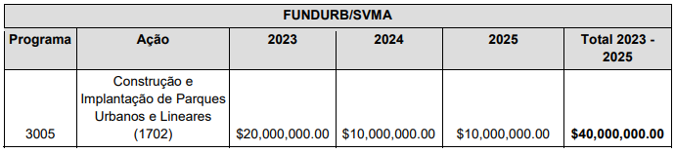

- Sugere-se ainda, para a melhoria da mobilidade ativa da cidade, a criação de um polo ciclístico em São Paulo, em consonância com o nosso Plano Municipal de Mobilidade Urbana, que define as prioridades para esta política setorial.
Ademais, acrescenta-se o indicador “Polo ciclístico criado e em funcionamento” ao Programa 3009 - Construção de Ciclovias, Ciclofaixas e Ciclorrotas.

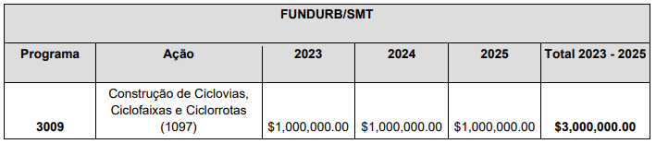

I - Alterações nos Anexos do Projeto:

II.1 – No Anexo I, fica alterada a Figura 2 para:

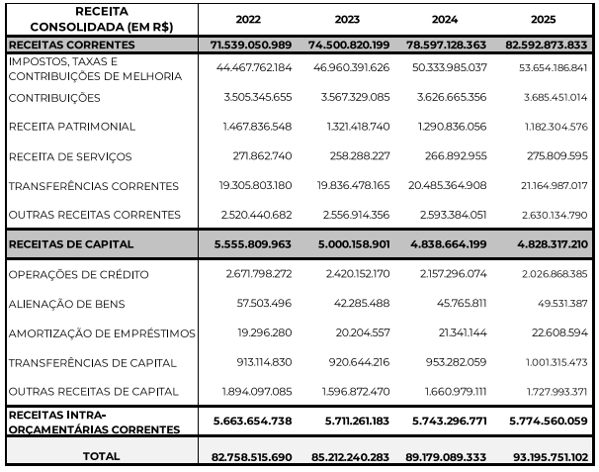

II.3 – Modificações no Anexos I, II, V e VI, conforme a seguir:

Suprime-se do anexo IV as palavras ou sentenças abaixo retratadas, conforme emendas acatadas. Requeiro ainda que as alterações aqui propostas sejam estendidas, onde forem pertinentes, também nos Anexos I, II, V e VI da propositura em questão.

Emenda 50

Programa 3026 – AÇÕES E SERVIÇOS DA SAÚDE EM ATENÇÃO HOSPITALAR E
DE URGÊNCIA E EMERGÊNCIA
Objetivo Estratégico: “por gênero e raça”
Meta 4.5: “de gênero”
Meta 4.a: “e ao gênero”

Emenda 51

Programa: 3003 - AÇÕES E SERVIÇOS DA SAÚDE EM ATENÇÃO BÁSICA,
ESPECIALIDADES E VIGILÂNCIA PPA
Objetivo Estratégico: “por gênero e raça”.

Emenda 50, 52, 54 e 56

Meta 5.1: “de gênero”; “orientação sexual”
Meta 5.2: “de gênero”; “orientação sexual”; “identidade de gênero”
Meta 5.b: “de gênero”
Meta 5.c: “de gênero”
Meta 10.2: “gênero”

Emenda 50 e 55

Meta 4.4: “de gênero”
Meta 8.5: “orientação sexual ou identidade de gênero”
Emenda 50 e 57
Meta 4.1: “de gênero”; “sexualidade”
Emenda 50 e 58
Meta 5.6: “orientação e igualdade de gênero”

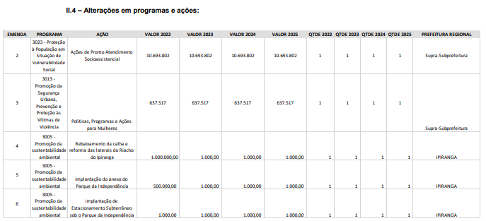

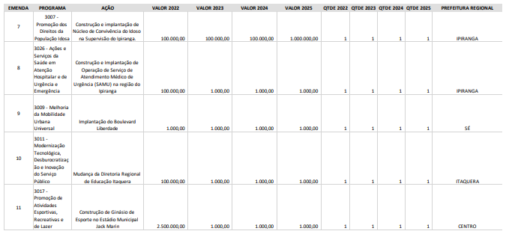
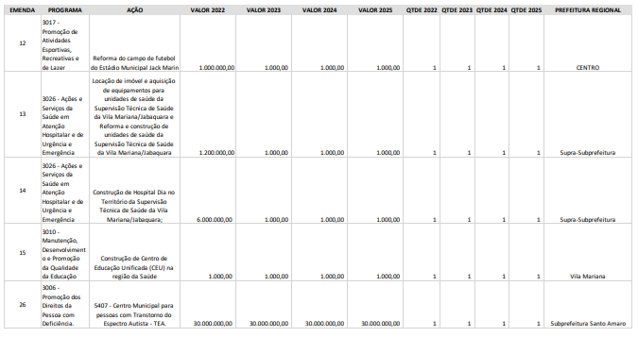

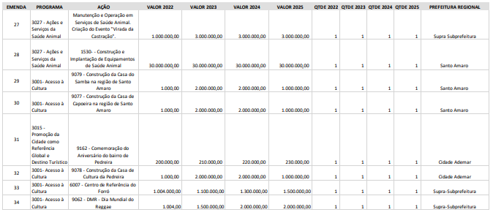

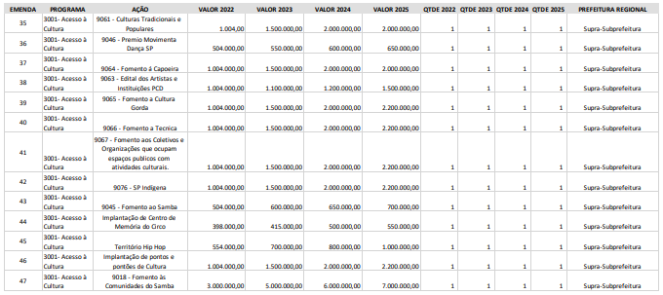

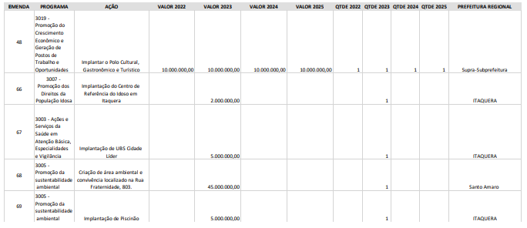

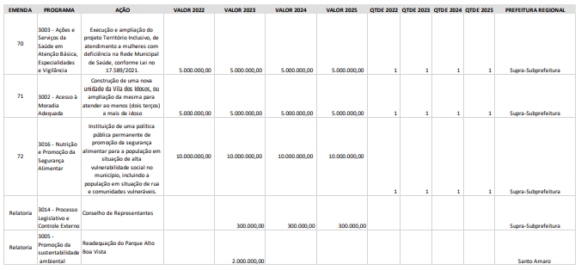

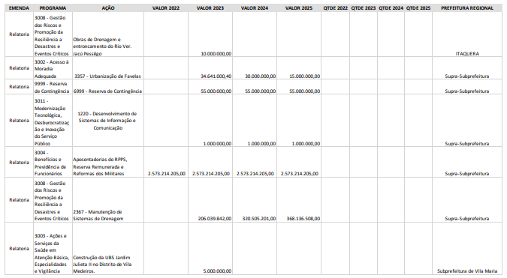

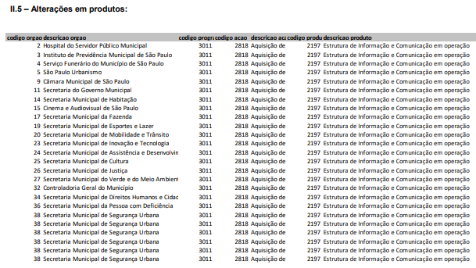

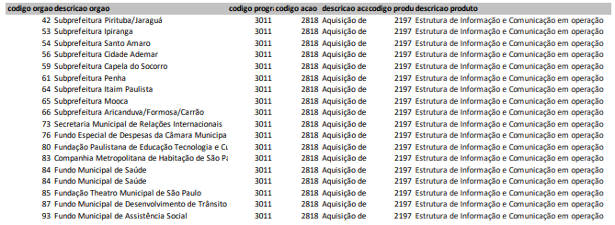

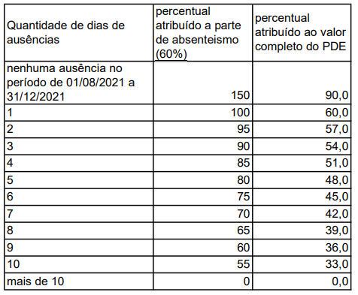

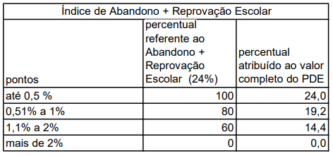

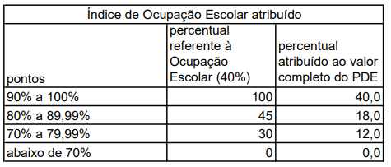

DESPACHOS DO PREFEITO

6011.2020/0004034-2 - VITOR DE ALMEIDA SAMPAIO,
RF 838.618.8 – Férias – AUTORIZO o usufruto de 20 dias de férias, a partir de 29/12/2021, referente ao exercício de 2021, ao senhor VITOR DE ALMEIDA SAMPAIO, RF 838.618.8, do cargo de Chefe de Gabinete do Prefeito, do Gabinete do Prefeito, conforme documento encartado sob nº 056867799.

SECRETARIAS

DESENVOLVIMENTO ECONÔMICO, TRABALHO E TURISMO

GABINETE DA SECRETÁRIA

DESPACHO DO CHEFE DE GABINETE
6064.2021/0001731-7
I - À vista dos elementos contidos nos autos, em especial as manifestações do Departamento de Mercado de Trabalho, Supervisão de Execução Orçamentária e Financeira, Departamento de Administração e Finanças, e Assessoria Jurídica desta Pasta, AUTORIZO, com base na delegação de competência promovida pela Portaria n. 38/2013 - SDTE, observadas as formalidades legais e cautelas de estilo, que sejam adotadas as providências contábeis para o efetivo pagamento de reembolso à HELCY MÜLLER MOUTINHO, inscrita no CPF sob o nº 046.924.668-55, referente à Renovação do Seguro do Prédio, (Docs. 056561660 e 056561875) do imóvel sito à Avenida Interlagos, nº 6.122, onde se encontra a Unidade Interlagos de Apoio ao Trabalho e Empreendedorismo – CATe Interlagos, no valor de R$ 696,53 (seiscentos e noventa e seis reais e cinquenta e três centavos), conforme disposto na Cláusula Sexta do contrato de Locação 004/2005/SMTRAB (Doc. 056560283).
II - AUTORIZO, em consequência, a emissão da competente Nota de Empenho e respectiva liquidação, no valor total da despesa, onerando a dotação n. 30.10.11.334.3019.3.3.90.36.0 0.00, do orçamento vigente.

LICITAÇÕES PAG. 48

DESENVOLVIMENTO ECONÔMICO, TRABALHO E TURISMO

GABINETE DA SECRETÁRIA

DESPACHOS DO CHEFE DE GABINETE
6064.2021/0001722-8
I - À vista dos elementos contidos no presente processo, nos termos do inciso II do artigo 24 da Lei Federal 8.666/93 ‘e alterações c/c Lei Municipal 13.278/02, Decreto 44.279/03 e Decreto 54.102/2013, com os valores atualizados pelo Decreto Federal 9.412/2018, diante do resultado da Cotação Eletrônica (056365520), e em especial as manifestações da Supervisão de Contratos, Convênios e Parcerias e da Assessoria Jurídica desta Pasta, AUTORIZO, com base na delegação de competência promovida pela Portaria nº 38/2013 - SDTE, observadas as formalidades legais e cautelas de estilo, a contratação da empresa MAPDATA-TECNOLOGIA, INFORMÁTICA E COMÉRCIO LTDA, inscrita no CNPJ sob nº 66.582.784/0001-11, para o fornecimento de 02 (duas) licenças do pacote gráfico Adobe, conforme descrição e especificação técnica previstas no Termo de Referência (doc. 056832946), pelo valor unitário de R$ 6.294,00 (seis mil duzentos e noventa e quatro reais), perfazendo o valor total de R$ 12.588,00 (doze mil quinhentos e oitenta e oito reais),conforme proposta comercial (doc. 056365731).
II - AUTORIZO, em consequência, a emissão da competente Nota de Empenho, no valor total da despesa, emitido em favor da empresa contratada no item I, onerando a dotação nº 30.10.
11.126.3011.2.818.3.3.90.40.00.00, do orçamento vigente, cujo anexo fará as vezes de contrato.
III – Nos termos do artigo 67 da Lei Federal nº 8.666/93, bem como do Decreto Municipal nº 54.873/2014, DESIGNO como fiscais para acompanhamento do ajuste e recebimento de seu objeto, por preencherem os requisitos estabelecidos no art. 6° do citado Decreto, conforme informação lançada aos autos, os servidores:
- Eliandro Ramos RF 859.368-0 - fiscal titutar
- Fernando Eiras 815.381-7 - fiscal substituto

6064.2021/0001693-0
À vista dos elementos contidos no presente processo, nos termos do inciso II do artigo 24 da Lei Federal 8.666/93 e alterações c/c Lei Municipal 13.278/02, Decreto 44.279/03 e Decreto 54.102/2013, com os valores atualizados pelo Decreto Federal 9.412/2018, Cotação Eletrônica (docs. 056366458, 056366630, 056693878, 056694379, 056695030 e 056695138) e em especial as manifestações da Supervisão de Administração - SMDET/SAD, Supervisão de Execução Orçamentária e Financeira - SMDET/SEOF, Supervisão de Contratos, Convênios e Parcerias - SMDET/SCCP, e da Assessoria Jurídica - SMDET/AJ, ambos departamentos técnicos desta Pasta, AUTORIZO, com base na delegação de competência promovida pela Portaria nº 38/2013
- SDTE, observadas as formalidades legais e cautelas de estilo, a contratação das empresas RLUX ILUMINAÇÃO LTDA, inscrita no
CNPJ sob nº 23.535.805/0001-35, para o fornecimento do item
01 – 100 Lâmpadas Tuboled 9W 6500k, pelo valor unitário de R$ 10,00 (dez reais) e valor total de R$ 1.000,00 (um mil reais) e item 03 - 30 Lâmpadas Led bulbo 12W 6500k, pelo valor unitário de R$ 9,86 (nove reais e oitenta e seis centavos)e valor total de R$ 295,80 (duzentos e noventa e cinco reais e oitenta centavos), perfazendo o valor global dos itens de R$ 1.295,80 (um mil duzentos e noventa e cinco reais e oitenta centavos); e a NAVIZIO MATERIAS ELETRÔNICOS E SERVIÇOS EM EQUIPAMENTOS DE INFORMÁTICA LTDA, inscrita no CNPJ sob nº 04.996.048/0001-52, para o fornecimento do item 02 – 350 Lâmpadas Tuboled 18W 6500k, pelo valor unitário de R$ 10,49 (dez reais e quarenta e nove centavos), sendo o valor total de R$ 3.671,50 (três mil seiscentos e setenta e um reais e cinquenta centavos), conforme as especificações exigências contidas no termo de referência (doc. 055836632); a aquisição do item 04 – 100 - Lâmpadas Fluorescente comp. 6400k 26W/840/2P resultou FRACASSADA.
II - AUTORIZO, em consequência, a emissão das respectivas Notas de Empenho, nos valores correspondentes ao total das despesas, onerando a dotação nº 30.10.11.122.3024.2100.3
3903000.00, do orçamento vigente, cujo anexo fará as vezes de contrato.
III – Nos termos do artigo 67 da Lei Federal nº 8.666/93, bem como do Decreto Municipal nº 54.873/2014, DESIGNO como fiscal e respectivo substituto para acompanhamento da contratação e recebimento de seu objeto, por preencherem os requisitos estabelecidos no art. 6° do citado Decreto, conforme informação lançada aos autos, os servidores:
- Valdemar de Morais Silva RF: 793.234-1
- Felipe Dalberto Dutra da Silva RF: 888.222-3

FUNDAÇÃO PAULISTANA DE EDUCAÇÃO E TECNOLOGIA

GABINETE DIRETOR GERAL

EXTRATO TERMO ADITIVO Nº 09 TERMO DE
CONTRATO Nº 08/FUNDAÇÃO PAULISTANA/2016

PROCESSO : 8110.2016/0000034-7
OBJETO: Prestação de serviços de vigilância e segurança patrimonial para a Escola Técnica de Saúde Pública Professor Makiguti, situada à Av. dos Metalúrgicos, nº 1945 e Centro de Formação Cultural Cidade Tiradentes, situada à Rua Inácio Monteiro nº 6000, ambos à Cidade Tiradentes – São Paulo – SP, administrados pela Fundação Paulistana de Educação, Tecnologia e Cultura.

CONTRATANTE: FUNDAÇÃO PAULISTANA DE EDUCAÇÃO
TECNOLOGIA E CULTURA
CONTRATADA: CENTURION SEGURANÇA E VIGILÂNCIA LTDA
DO ACRÉSCIMO E VALORES
Fica incluído um posto diurno e um posto noturno de segunda a domingo (24 horas por dia), para a sede da Fundação Paulistana na Avenida São João 473 - 6º andar, São Paulo/SP, até que ocorra a mudança da sede da Fundação Paulistana ou até o término de vigência do referido contrato no dia 13/04/2022, o que ocorrer primeiro, pelo valor global estimado de R$ 76.469,78 (setenta e seis mil quatrocentos e sessenta e nove reais e setenta e oito centavos).
Para atendimento da despesa, foram emitidas as notas de empenho nº 409 e 410/2021 para o exercício.
Data da assinatura: 23/12/2021.

DESPACHO DO SECRETÁRIO

SME

6016.2021/0011853-7 - ASSUNTO: Complementação de despesa e prorrogação do POT - Volta às Aulas - I - Tendo em vista as manifestações de SME/Sec. Adj. (056716734), bem como a manifestação da Assessoria Jurídica desta Pasta (056878481), que acolho e adoto como razão de decidir, AUTORIZO, com fundamento na Lei Municipal nº 13.689/2003, regulamentada pelo Decreto
Municipal nº 44.484/ 2004 e pelas Portarias SMDET nº 24/06 e 34/19, a complementação de despesa no valor de R$ 9.034.567,43
(nove milhões, trinta e quatro mil quinhentos e sessenta e sete reais e quarenta e três centavos), para prosseguimento da parceria até 16 de fevereiro de 2022, conforme Plano de Trabalho em SEI 056739532, e nos termos do Termo de Adesão desta Secretaria Municipal de Educação ao Programa Operação Trabalho – POT, da Secretaria Municipal de Desenvolvimento Econômico e Trabalho; bem como AUTORIZO a prorrogação da referida adesão por mais 10 meses, a partir de 16 de fevereiro de 2022 até dezembro de 2022. II - A totalidade dos repasses, somados os períodos de complementação de despesa e de prorrogação (janeiro a dezembro de 2022), representará R$ 70.475.172,57 (setenta milhões, quatrocentos e setenta e cinco mil cento e setenta e dois reais e cinquenta e sete centavos), incluídas nesse valor as taxas administrativas, conforme cronograma de gastos de doc. 056796250. III – Serão oneradas as dotações orçamentárias indicadas no doc. SEI (056887461).

